Jakie są zalety celowników termowizyjnych?
Odkryj wyjątkowe zalety celowników termowizyjnych, które zapewniają doskonałą widoczność w ciemności, precyzję celowania i trwałość. Sprawdź, dlaczego są niezastąpionym narzędziem myśliwych i strzelców.

Nocne polowania zyskują na popularności, a celowniki termowizyjne stają się niezastąpionym narzędziem dla myśliwych i strzelców. To właśnie dzięki nim możliwe jest precyzyjne celowanie i obserwacja w ciemności. W tym artykule przyjrzymy się zaletom celowników termowizyjnych, które przyczyniają się do sukcesów w polowaniach nocnych.

Wyjątkowa widoczność w ciemności
Pierwszą i najważniejszą zaletą celowników termowizyjnych jest zdolność do doskonałej widoczności w ciemności. Dzięki technologii termowizyjnej urządzenia te rejestrują ciepło emitowane przez obiekty, co pozwala na precyzyjne śledzenie w nocy bez konieczności korzystania z oświetlenia, które mogłoby zdradzić obecność myśliwego.
Celowniki termowizyjne pozwalają na błyskawiczne namierzenie celu, nawet w trudnych warunkach oświetleniowych. Dzięki temu myśliwi osiągają wyjątkową precyzję w swoich strzałach, co jest kluczowe dla zapewnienia humanitarnego polowania.
Jakość nowoczesnych celowników termowizyjnych
Celowniki termowizyjne, dostępne na rynku, cechuje doskonała trwałość. Są odporne na wstrząsy, zmienne warunki atmosferyczne i kurz, co sprawia, że są niezawodnym narzędziem w różnych środowiskach myśliwskich. Nowoczesne celowniki termowizyjne są kompaktowe i łatwe w obsłudze. Mobilność i wygoda korzystania z tych urządzeń są nieocenione podczas polowania.

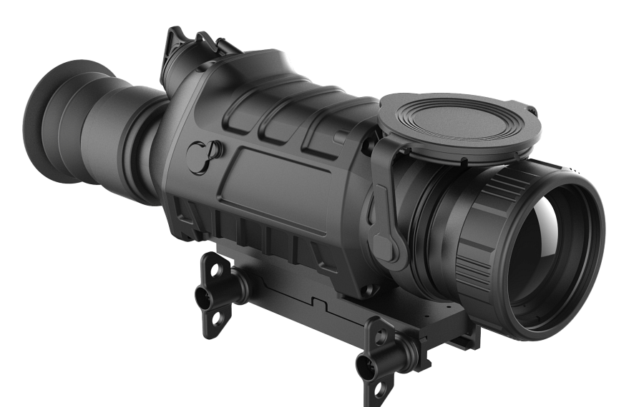
Podsumowanie
Wnioski są jasne: celowniki termowizyjne to narzędzia, które zmieniają oblicze polowań nocnych i w trudnych warunkach oświetleniowych. Ich wyjątkowa widoczność, precyzja oraz trwałość czynią je niezastąpionymi towarzyszami każdego myśliwego. Dzięki nim polowania stają się bardziej efektywne, humanitarne i bezpieczne. Czy jesteś gotów przekonać się o zaletach celowników termowizyjnych?

